Буденновск Ставропольский край
(с 1910 г. Святой Крест, г. Прикумск в 1924-1935 и в 1957-73).
В 1910 в городе имелся пивзавод Пискунова. Судьба его неизвестна.
В 1957 г. в райпищекомбинате пущен пивзавод.
По видимому, в 1968 году пивзавод становится самостоятельным.
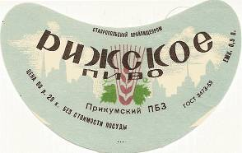
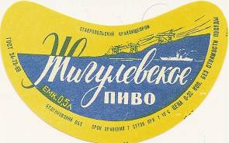
ОАО Буденовский пиво-безалкогольный завод
357920, Ставропольский край, г. Буденновск, Речной спуск, 80

Пивобезалкогольный завод "Буденновский" являлся пивным заводом с полным технологическим циклом, обеспечен энергоресурсами и водой из двух собственных артезианских скважин.
Максимальная производственная мощность завода на 01.12.2001 г. составляла 0,35 млн. дал пива в год, 0,3 млн. дал безалкогольных напитков и 0,1 млн. дал кваса.
Пивобезалкогольный завод "Буденновский" занимал от 0,5 до 1,5% рынка пива на территории Ставропольского края.
Остаточная стоимость основных фондов завода на 1.01.2001 года составляла около 6 млн. 995 тыс. 871 рубля или по курсу US 30 руб./1 US = 233 195 тыс. $. Средний коэффициент износа технологического оборудования завода - 0,7.
Численность промышленно-производственного персонала на 01.12.2001 года составила 55 человек.
Основная доля в уставном капитале пивобезалкогольного завода "Буденновский" принадлежала ООО "Российская холдинговая пивоваренная компания" и составляла 75 % от всего уставного капитала. Вторым долевым участником являлся трудовой коллектив пивзавода.
Генеральный директор ООО "Российская пивоваренная холдинговая компания" - Гаспарян Ваган Витальевич
В 2002 году был подготовлен проект развития Буденовского пивоваренного завода с расширением и заменой технологического оборудования завода и реализации пива до 1 млн дал в год. Предполагался объем инвестиций 4 млн. долл. США.
Реконструированный пивоваренный завод в городе Буденновске производительностью 3 млн декалитров в год открыт 6 мая 2005 года. Это крупнейший на сегодня в Ставропольском крае пивоваренный завод. По словам генерального директора ООО “Российская пивоваренная компания” Игоря Арзиманова, в течение двух лет была проведена реконструкция здания пивоваренного завода и закуплено современное оборудование немецких компаний “Кронис”, “Альфа Лаваль”, а также отечественное оборудование. Оно позволяет выпускать 50 тысяч бутылок в час.
Компания выпускает пиво под брэндом “Кавказское” — светлое, янтарное и оригинальное. Продукция выпускается в евробутылках и 50-литровых кегах. Запуск завода обеспечил рабочие места 150 жителям Буденновска. Гендиректор завода сообщил также, что к 2008 году выпуск продукции планируется увеличить с 3 млн до 10 млн декалитров в год. Это позволит увеличить количество рабочих мест и расширить ассортимент продукции. Компания планирует выпустить новые марки пива и безалкогольную продукцию. Планировалось установить ПЭТ-линию, производительностью 6 тысяч бутылок в час.
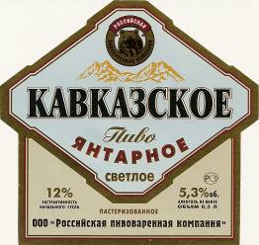
Кроме того, в ближайших планах "Российской пивоваренной компании" запуск собственной линии по производству пластиковых бутылок.

ООО Российская пивоваренная компания
356800, г. Буденновск, ул. Кумская, 80
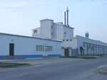
тел. (86559) 2-00-33, 2-00-66

В 1995 году запущен новый пивоваренный завод “Зодиак” – дочернее предприятие унитарного дочернего предприятия “Буденовский Трансгаз”. Об это сообщает этикетка пива Моисеич.
“Это крупный завод по производству пива. В ассортименте завода 15 сортов пива на самый изысканный вкус: 12 сортов светлого и полутемного пива зодиакальных знаков, "Моисеич", "Новое Русское", "Ставролен".
Производит и реализует безалкогольные напитки.

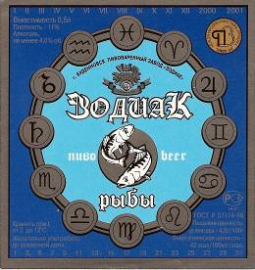

Буденовский пивзавод “Зодиак” – унитарное дочернее предприятие Северо-кавказского филиала по транспорту газа (СКФ ФГУП "СГ-ТРАНС")
356800, Ставропольский край, г. Буденновск, ул.Кочубея, 109
Тел. (86559) 4-16-28 - Ген.директор
(86559) 4-16-18, 4-16-32, 4-17-58
ф. (86559) 4-16-22, 4-16-26
Директор: Атрощенко Владимир Моисеевич

